

(1985 г.р.)
Учитель иностранного языка МБОУ Серебряковской ООШ
Образование высшее профессиональное, Томский ГУ, 2010;
педагогический стаж 5 лет
Букалова Роза Сафиуловна – выпускница Тисульской средней школы №2. Она всегда очень хорошо училась. Сколько себя помнит, всегда мечтала стать учителем. Многие ученики выбирают профессию благодаря любимому педагогу. Так случилось и с Розой Сафиуловной. Игнатьева Галина Александровна, учитель английского языка Тисульской СОШ№2, буквально «влюбила» девушку в свой предмет.
Закончив в 2005 году Мариинское педагогическое училище по специальности «иностранный язык», Роза Сафиуловна вернулась в родную школу, только уже в другом качестве: в качестве учителя английского языка. Веселая и в то же время строгая, добрая и требовательная, она моментально стала любимой учительницей большинства школьников. Дети с увлечением занимаются иностранным языком, с удовольствием посещают внеклассные занятия. В первый год работы ученица Розы Сафиуловны занимает призовое место в районной олимпиаде по иностранному языку.
Требования к профессиональной подготовке современного учителя высоки, поэтому в 2006 году молодая учительница поступает в Томский Государственный педагогический университет на факультет иностранных языков, а в 2010 году успешно его заканчивает.
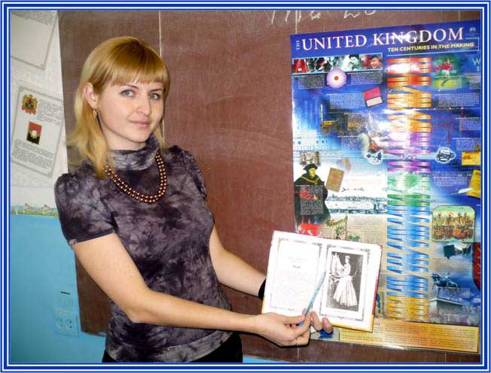
Так сложилось, что Розе Сафиуловне пришлось поменять место работы. Но она по-прежнему с увлечением работает в школе. Залогом ее успеха является любовь, уважение и внимание к детям. Учитель владеет методикой преподавания предмета, использует в своей деятельности элементы личностно-ориентированного обучения, игровые технологии, применяет дифференцированный подход, широко использует наглядность. Ею накоплен богатый дидактический материал, который она активно использует на уроках и при подготовке к промежуточной аттестации и мониторингу образовательных достижений обучающихся.
Она добрая и одновременно строгая и в любой ситуации пытается найти компромисс. На ее уроках заряжаешься положительными эмоциями. Она помогает найти что-то важное в жизни, найти тот путь, который поможет открыть в себе свои самые лучшие качества. Роза Сафиуловна дарит детям то, что может дать далеко не каждый учитель: теплоту души, радость от встреч, доброту, лучезарную и светлую улыбку. Для неё учительство - не просто профессия, а призвание.
Когда смотришь на эту очень молодую, красивую, умную женщину, не верится, что она – мама. Роза Сафиуловна воспитывает сына. Она заботливая мать, хорошая хозяйка, которая находит время и для занятий и игр с сыном и на приготовление вкусного борща. А еще она много читает и постоянно занимается самообразованием. Роза Сафиуловна интереснейший собеседник, она много знает и готова этими знаниями делиться.
Про таких, как она, говорят: «Учитель от Бога». Наверное, лучше не скажешь.
Коллеги

